«Технологии работы со слабо мотивированными детьми и детьми с высоким уровнем познавательной активности»
Добрый день уважаемые коллеги. С целью мотивации и дальнейшей вашей активности мне хотелось бы, чтобы вы прошли по лабиринту, как Тесей, а нитью Ариадны вам послужат ваши знания в мире ФГОС. У вас на столах лежат листочки. Двигаясь по стрелочкам, вы придете к тому, каким будет ваш ученик в результате обучения.
Поднимите пожалуйста руки те, кого нить привела к прилежному и ответственному исполнителю, а теперь те, кто из лабиринта вышел на инициатора.
Конечно, по новым ФГОС, мы с вами должны воспитать детей, которые в будущем окажутся активными, инициативными, думающими и умеющими не только выполнять поставленную задачу, но и исправлять ошибки, если будут их допускать. А это конечно же инициаторы.
Для дальнейшей дискуссии я предлагаю вам небольшой видео фрагмент.
Демонстрация фрагмента мультфильма «История с единицей»
Давайте попробуем его разобрать при помощи стратегии обучения ИДЕАЛ (алгоритм у вас на столах)
Интересно в чем проблема?
Давайте найдем как можно больше способов ее решения.
Есть ли какие-либо хорошие решения?
А теперь сделаем выбор
Любопытно, как это осуществить на практике.
Любого человека необходимо смотивировать на получение результата. Тем более ребенка. Как же развить интерес у учеников к предмету?
- В первую очередь необходимо развивать ЛЮБОЗНАТЕЛЬНОСТЬ. (подбор специальных заданий, которые позволяют детям проявлять инициативу и творческий подход, воображение, фантазию, мечту). Мне хотелось бы предложить вам несколько вариантов.
Танграм - это, пожалуй, самая популярная игра из серии так называемых «геометрических конструкторов».
Танграм – головоломка, состоящая из семи плоских фигур, которые складывают определённым образом для получения другой, более сложной, фигуры (человека, животного, предмет домашнего обихода, буквы или цифры и т. д.) Ребятам со слабой мотивацией, можно предложить фигуру попроще, а детям с высоким уровнем познавательной активности посложнее
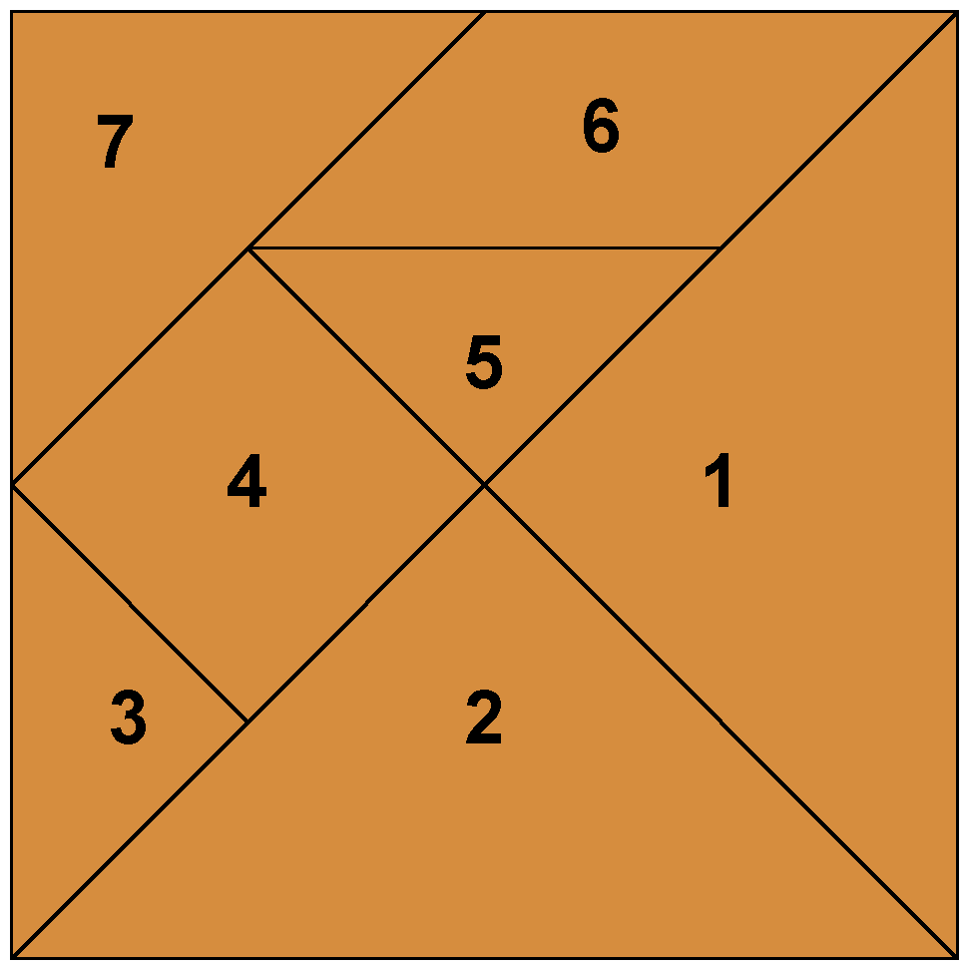
Упражнение "Моментальное фото"
Участники делятся на две команды. В течение очень короткого времени школьникам демонстрируется текст. Учащиеся должны сосредоточить все свое внимание и воспринять из показанного текста как можно больше информации. Каждая команда может зафиксировать на листочке то, что члены команды могут вместе восстановить по памяти. Затем все вместе обсуждают и сравнивают результаты, какая команда правильно воспроизведет больше текста.
У вас на столах лежат листы с рефлексией «Квадрат», мне бы хотелось, чтобы вы оставили на них свое мнение.
Я надеюсь, что тот опыт, который мы представили, поможет в мотивации у ребят активной познавательной деятельности и в результате мы получим инициаторов

Приложение 1.
«Лабиринт»
Метапредметность
Умение применять свои знания в жизни
Умение решать тесты
Хороший работник
Прилежный ученик
Инициатор
Прилежный и ответственный исполнитель
Отличник
Хорошист
Сто балльник
Личность
Семьянин
Товарищ
Понимание
Заучивание
Знание предмета
Педагог

Приложение 3
Стратегия обучения ИДЕАЛ
Интересно в чем проблема?
Давайте найдем как можно больше способов ее решения.
Есть ли какие-либо хорошие решения?
А теперь сделаем выбор
Любопытно, как это осуществить на практике.

Приложение 3 «Танграмм»

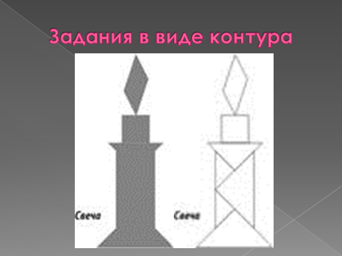

Приложение 4
Рефлексия «Квадрат»

Что вы ожидали от форума?  _______________________________________  _______________________________________  ________________________________________  ________________________________________  ________________________________________  ________________________________________ | Какую полезную информацию вы получили?  _______________________________________  _______________________________________  ________________________________________  ________________________________________  ________________________________________  ________________________________________
Что из полученной информации важно для вас?  _______________________________________  _______________________________________  ________________________________________  ________________________________________  ________________________________________  ________________________________________ | Что вам еще необходимо?  _______________________________________  _______________________________________  ________________________________________  ________________________________________  ________________________________________  ________________________________________

